Universidad Nacional Autónoma de Nicaragua
UNAN – León
Facultad de Ciencias y Tecnologías

Practica 3

Componente:
- Redes de Computadoras

Integrante:
- Bismarck Antonio Berrios Lopez
1. Campos de la cabecera IP

Carga en wireshark el fichero cap1.cap .

Selecciona el primer y único paquete y despliega los campos de la cabecera IP, en la zona donde se muestran los detalles de los protocolos para el paquete que está seleccionado.

Responde a las siguientes preguntas:

1. Cuál es la dirección IP origen y la dirección IP destino del paquete?

IP Origen: 101.0.0.1
IP Destino: 103.0.0.2

2. Crees que las máquinas que se están comunicando son vecinas y se están comunicando directamente o crees que lo hacen a través de uno o más routers ?

Lo hacen a traves de uno o mas routers

3. Indica el valor del campo TTL.
62
4. Sabiendo que la captura de tráfico se ha realizado en la máquina destinataria del paquete y que inicialmente el paquete lo envío la máquina origen con TTL=64, indica cuántos routers intermedios ha atravesado dicho paquete.

2 routers Intermedios

5. En la máquina destinataria de este paquete IP, indica a qué protocolo entregará el nivel IP los datos del datagrama.

Al protocolo ICMP

2. Fragmentación IP

Carga en wireshark el fichero cap2.cap . Esta captura muestra 3 paquetes que son 3 fragmentos de un datagrama IP original.
Responde a las siguientes preguntas:

1. Cómo se puede saber que los 3 paquetes pertenecen al mismo datagrama original?
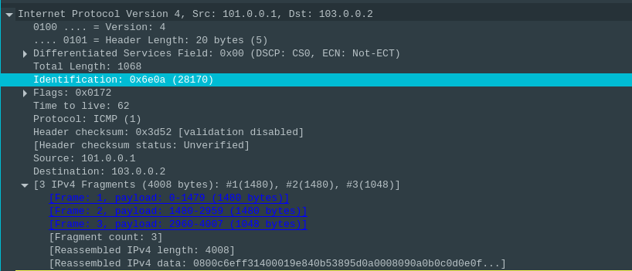
A través del identificador que en este caso es 0x6e0a

2. Indica cuántos datos IP (cantidad de bytes de datos del campo de datos del datagrama IP original) viajan en cada uno de los datagramas en los que se ha fragmentado el datagrama original. El primer y segundo datagrama IP podrían llevar más datos IP? Por qué?

El primero y el segundo datagrama llevaban 1480 bytes de datos y el 3er datagrama solamente 1048 esto seguramente se debe a que ya no habia suficientes datos para llenar el maximo tamaño de la trama ethernet.

3. Indica cuántos datos IP formarían el datagrama IP original sin fragmentar.

4008 bytes.

4. Dado que los datagramas IP podrían desordenarse en el camino, indica cómo podría el destino reordenar los fragmentos y reconstruir el datagrama original.
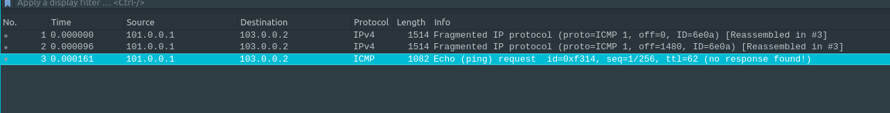
Utilizando el campo fragment offset se puede especificar la posicion que ocupa el paquete en la trama completa. En este caso el primer paquete tenia el off=0 indicando que va de primero en la lista. El paquete 2 tiene el off en 185, que al ser el valor mas alto luego del 0 lo posiciona como el segundo paquete a ordenar y de ultimo el paquete que mas tardo en llegar el 3 con un off de 370.
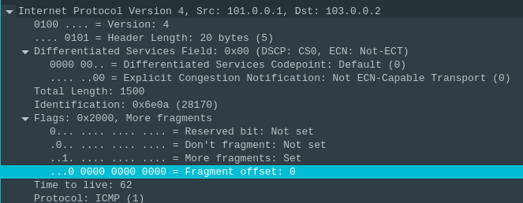
Trama 1

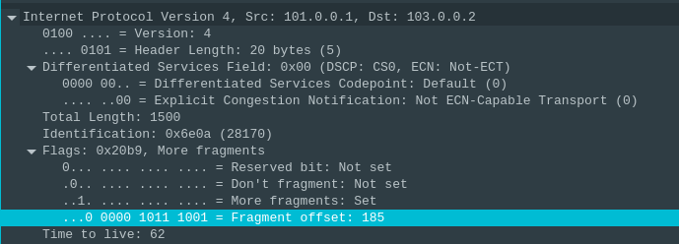
Trama 2

5. Comprueba como wireshark interpreta que los 3 paquetes pertenecen al mismo datagrama original: seleccionando el tercer paquete, wireshark muestra el siguiente mensaje al #nal de la cabecera IP: #[3 IPv4 Fragments (4008 bytes): #1(1480), #2(1480), #3(1048)]#.

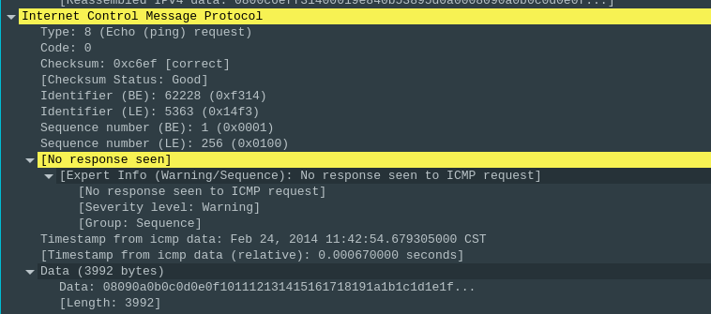
3. Configuración de direcciones IP

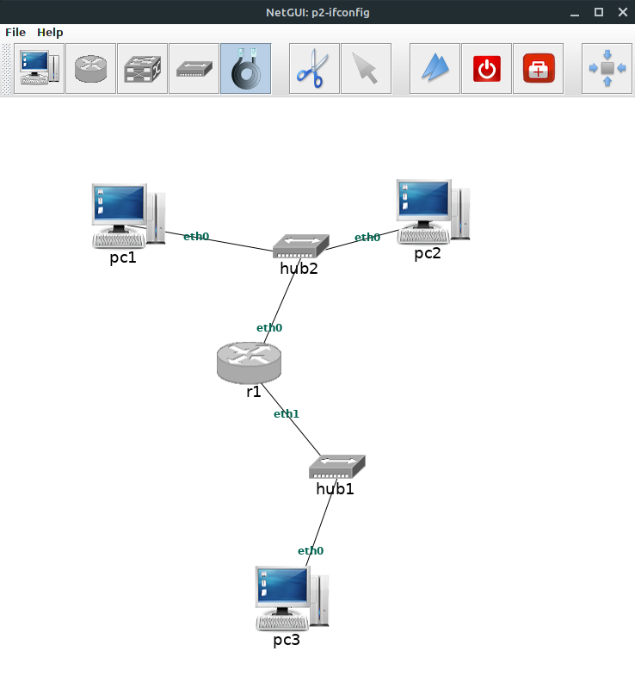
3.1. El comando ifconfig/ip

Arranca NetGUI. En las aulas de prácticas, la forma de arrancarlo es ejecutando en una ventana de terminal la orden netgui.sh .

Crea una red como la de la figura 1 donde pc1, pc2 y pc3 son tres ordenadores y r1 es un router.

1. Comprueba la configuración de la red en cada una de las máquinas y en el encaminador mediante el comando ifconfig . Qué interfaces de red tienen configuradas cada una de ellas, y qué dirección IP tiene configurada cada interfaz?

Todas las maquinas solamente tienen configurada la dirección de loopback con la ip 127.0.0.1/8 en cada una de ellas.
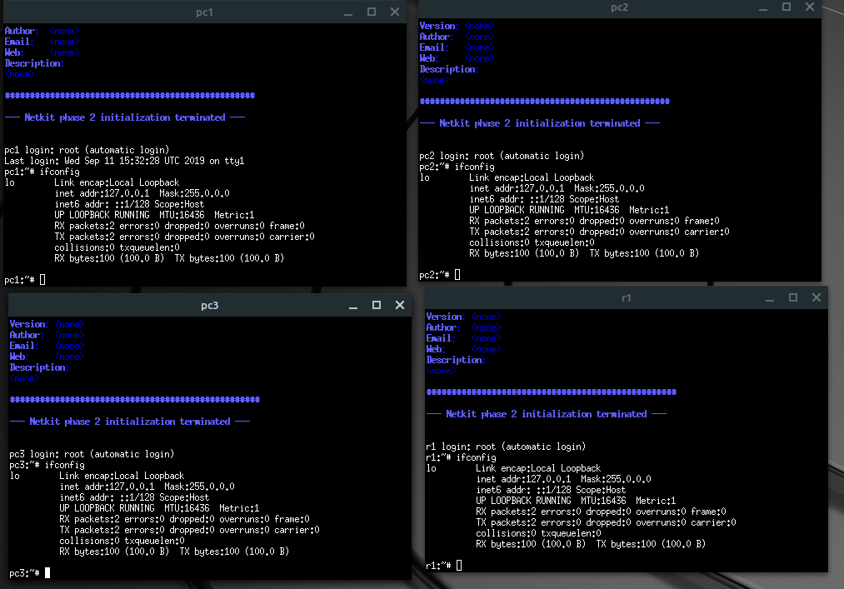
2. Utilizando la orden ifconfig o la orden ip ,asigna las direcciones IP a las interfaces de red de las máquinas y el router de la siguiente forma:
- Como netmask usa en todos los casos 255.255.0.0 .
- A todas las interfaces conectadas al hub1 asígnales una direccion que empiece por 151.0, por ejemplo la 151.0.3.5
- A todas las interfaces conectadas al hub2 asiganeles una direccion que empiece por 152.0 por ejemplo la 152.0.17.1

pc1: ifconfig eth0 151.0.3.2 netmask 255.255.0.0
pc2: ifconfig eth0 151.0.3.3 netmask 255.255.0.0
pc3: ifconfig eth0 152.0.17.2 netmask 255.255.0.0
R1: ifconfig eth0 151.0.3.1 netmask 255.255.0.0
R1: ifconfig eth1 152.0.17.1 netmask 255.255.0.0

3. Indica qué direcciones de esos rangos están reservadas y no podrías configurar en las interfaces de las máquinas ni del router.

Red 151.0.0.0/8: las ips que no se pueden utilizar son las 151.0.0.0 y 151.255.255.255

Red 152.0.0.0/8: las ips sin posibilidad de configuracion son 152.0.0.0 y 152.255.255.255

4. Observa que las direcciones IP que has configurado se muestran en la interfaz de NetGUI. Comprueba que cada interfaz tiene la dirección IP adecuada llamando a ifconfig sin argumentos en cada máquina.

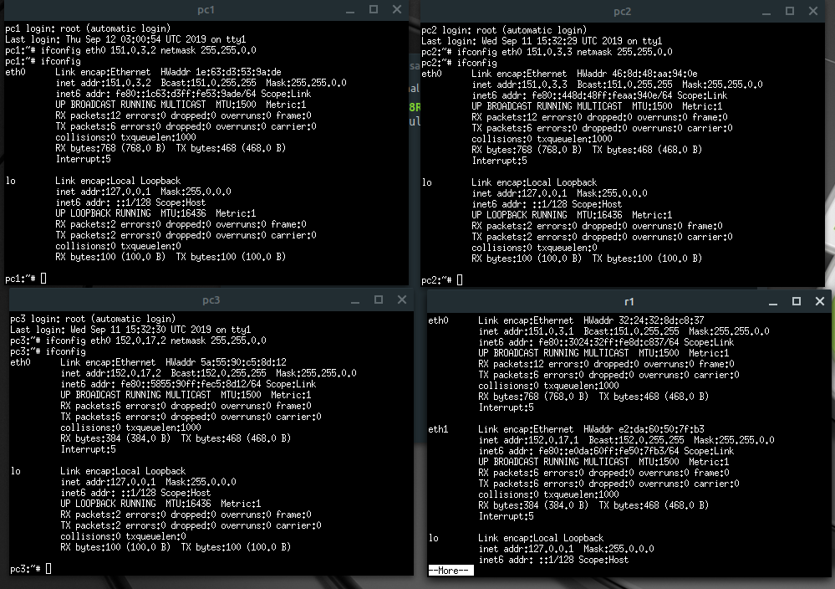

5. Incluye en la memoria de la práctica una imagen del escenario de NetGUI que muestre las direcciones IP que has configurado.

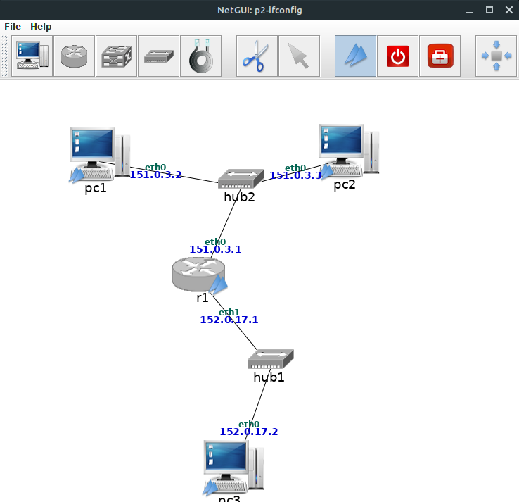

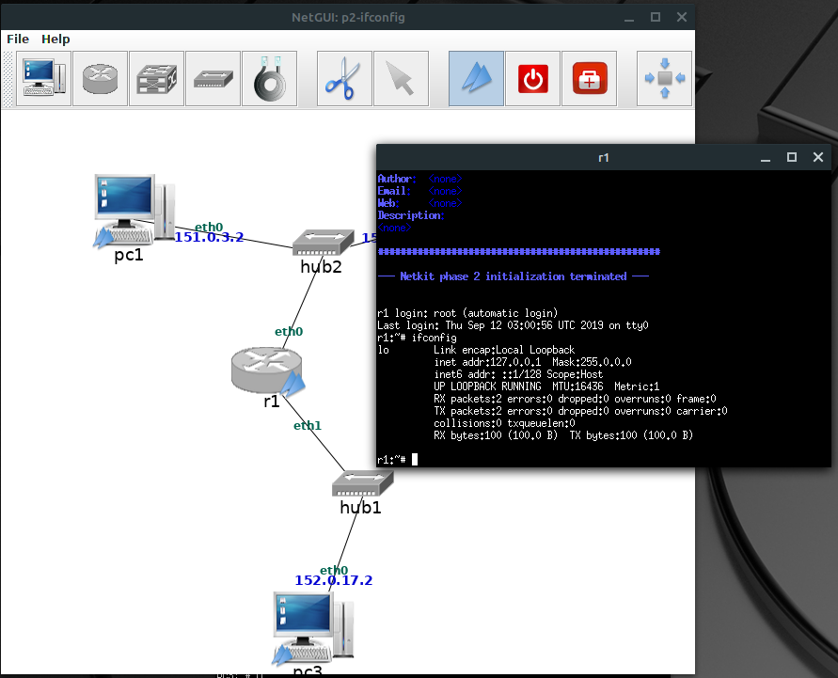
6. Apaga el router r1 y una vez apagado vuelve a arrancarlo. Comprueba que ha desparecido su configuración IP, ya que no tiene configuradas ninguna de sus direcciones IP.

3.2. El fichero /etc/network/interfaces

Arranca NetGUI y construye una red como la de la figura 2. Ten cuidado con el orden en que dibujas
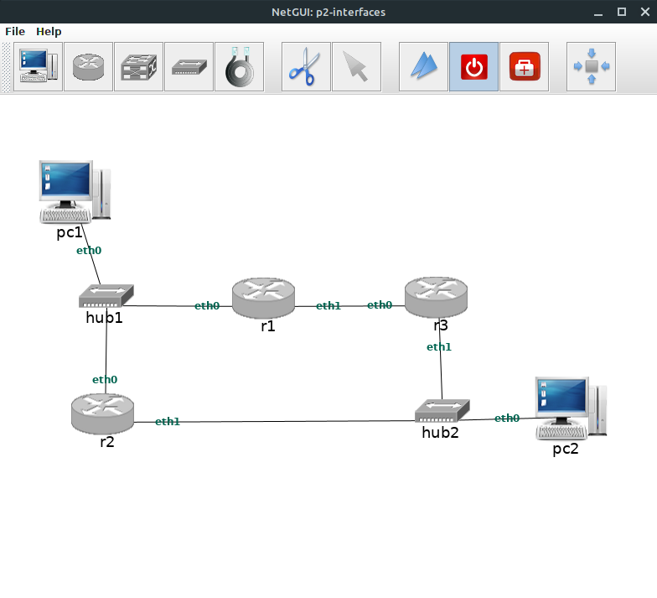
los cables de red de los routers a los hubs . Recuerda que para que las interfaces se ordenen en tu dibujo de la misma forma que en la figura, en los routers tienes que dibujar primero el cable que en la configuracion aparece etiquetado como eth1 , despues el que aparece etiquetado como eth2 y así sucesivamente.

1. Cuántas redes distintas (grupos de interfaces que son vecinas o adyacentes entre sí) crees que hay en la figura?
Creo que hay 3 redes distintas.

2. Arranca las máquinas de una en una. Comprueba que sus interfaces de red no están con#guradas ejecutando ifconfig .
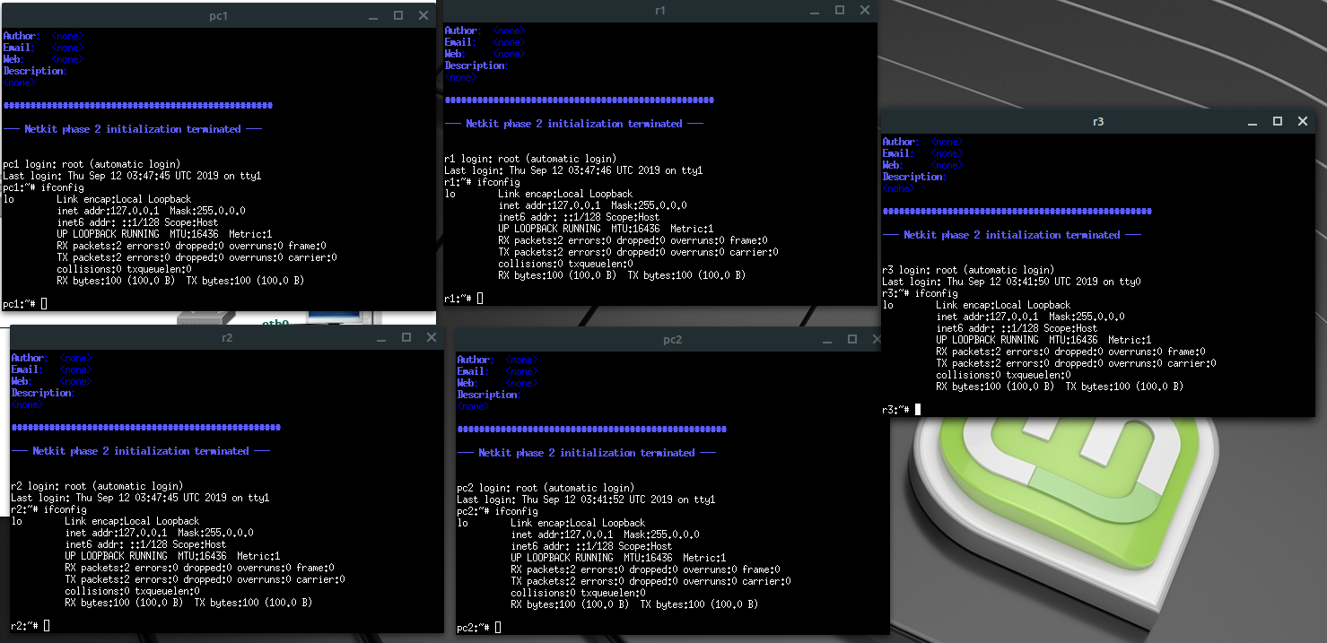
3. Edita el fichero /etc/network/interfaces de cada máquina y añade direcciones IP de la siguiente forma:
- Como netmask ua en todos los casos 255.255.255.0 .
- A todas las interfaces conectadas a una de las redes asígnales una dirección que empiece por
- 201.0.0 , por ejemplo la 201.0.0.15.
- A todas las interfaces conectadas a otra de las redes asígnales una dirección que empiece por
- 202.0.0 , por ejemplo la 202.0.0.4.
- A todas las interfaces conectadas a otra de las redes asígnales una dirección que empiece por
- 203.0.0 , por ejemplo la 203.0.0.103.
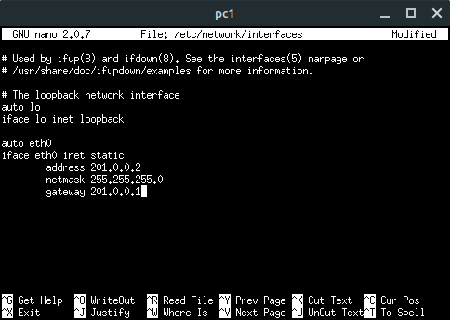
pc1:

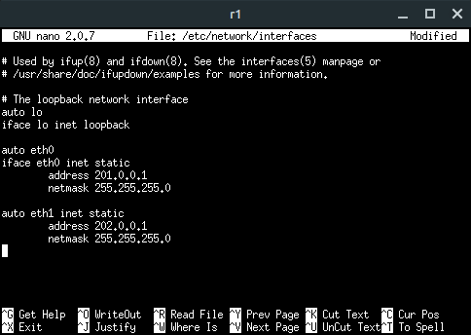
R1:

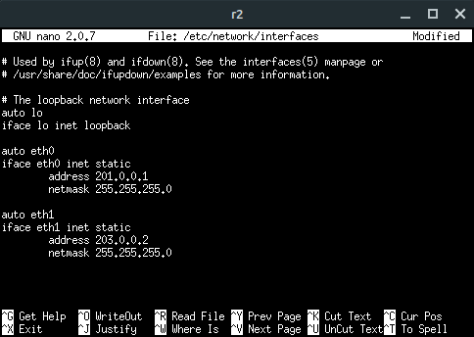
R2:

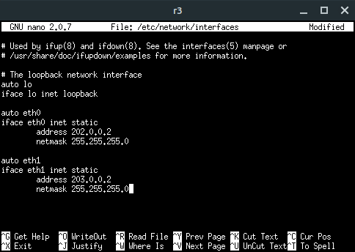
R3:

pc2:
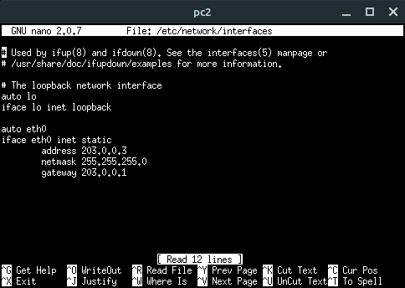
4. Indica qué direcciones de esos rangos están reservadas y no podrías configurar en las interfaces de las máquinas ni del router.

Red 201.0.0.0/24 : las ips que no se pueden utilizar son la 201.0.0.0 y la 201.0.0.255

Red 202.0.0.0/24: las ips que no son configurables son 202.0.0.0 y 202.0.0.255

Red 203.0.0.0/24: imposibles de configurar son las ips 203.0.0.0 ademas de 203.0.0.255

5. Ejecuta en cada una de las máquinas la orden necesaria para que se configuren las interfaces de red según lo que has escrito en el fichero de configuración. Comprueba que las interfaces están configuradas, utilizando para ello el mandato ifconfig . Observa que las direcciones IP que has configurado se muestran también en la interfaz de NetGUI.

La orden a utilizar es ifup [nombre de la interfaz] ejemplo en pc1 seria:
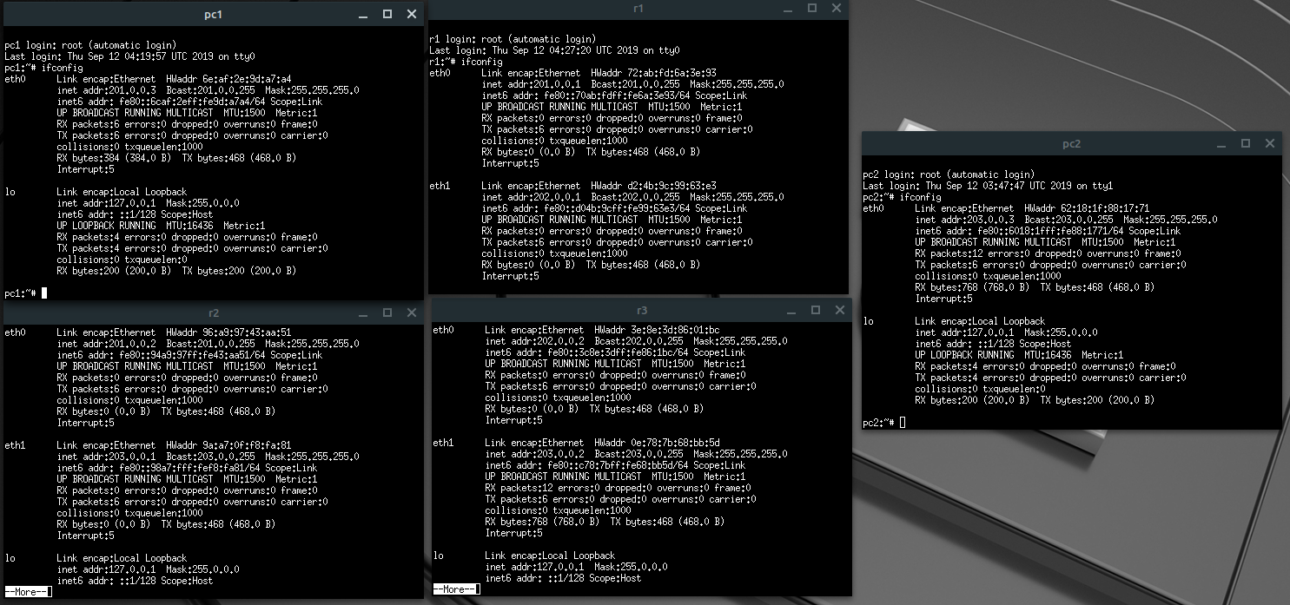
ifup eth0

6. Incluye en la memoria de la práctica una imagen del escenario de NetGUI que muestre las direcciones IP que has configurado.

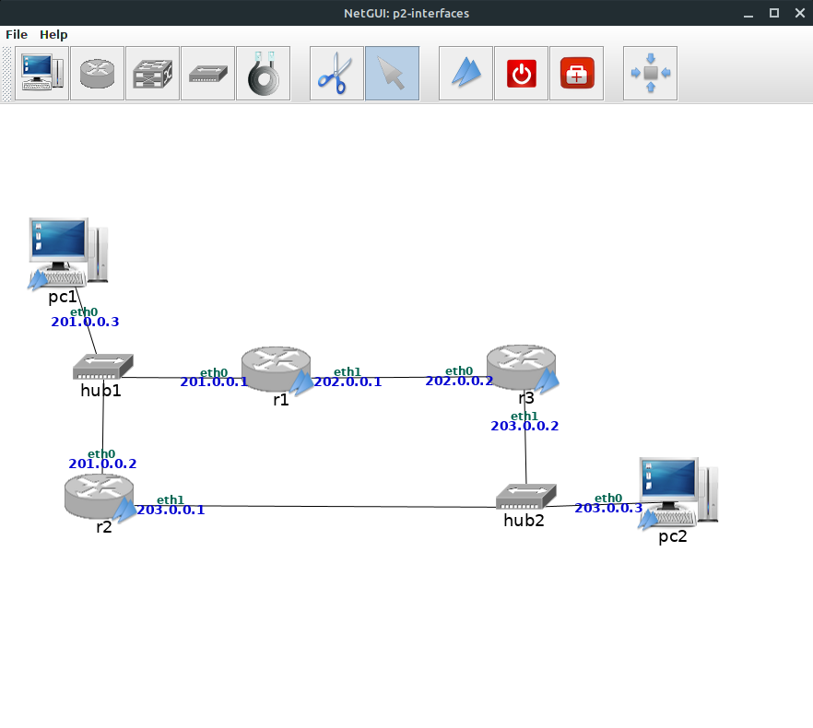
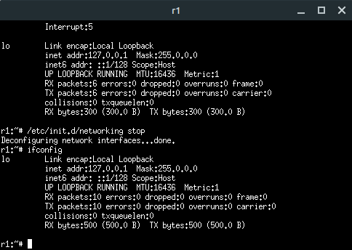

7. Ejecuta en r1 la orden necesaria para interrumpir la red. Comprueba con ifconfig como se ha perdido la conguración de las interfaces de red en r1 .
8. Vuelve a ejecutar la orden necesaria para arrancar la red y que se configuren las interfaces de red en función de lo especificado en /etc/network/interfaces .

La orden en concreto seria: /etc/init.d/networking start

9. Modifica la dirección IP de r3(eth1) en el fichero /etc/network/interfaces de r3 para asignarle otra
dirección IP diferente a la que ya habías asignado, teniendo en cuenta que debería pertenecer a la mis-
ma subred que antes. Utiliza ahora el comando /etc/init.d/networking restart para que se reconfigure
/etc/init.d/networking stop y luego de nuevo la red. Este comando es equivalente a ejecutar primero
/etc/init.d/networking start .
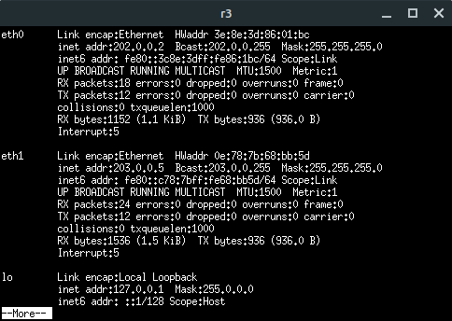

No olvides utilizar este comando cada vez que modifiques el fichero /etc/network/interfaces

10. Los cambios que has hecho en el fichero /etc/network/interfaces permaneceran si rearrancas las maquinas. Compruebalo apagando r1 y volviendo a arrancarlo. Ejecuta ifconfig una vez que haya rearrancado y comprueba como las dos interfaces de r1 estan configuradas.
